REGISTRO DE PESO Semanal
Nota: El pesaje debe realizarse una vez a la semana, en el mismo día, en ayunas y sin ropa, después de la primera orina de la mañana.
Inicio ETAPA 1
Fecha | Hora | Peso | %MG | Perímetro  Torácico | Perímetro  de Brazo | Perímetro  de Cintura
TOTAL

Fecha | Hora | Peso | %MG | Perímetro  Abdominal | Perímetro  de Cadera | Perímetro  de Pierna
TOTAL
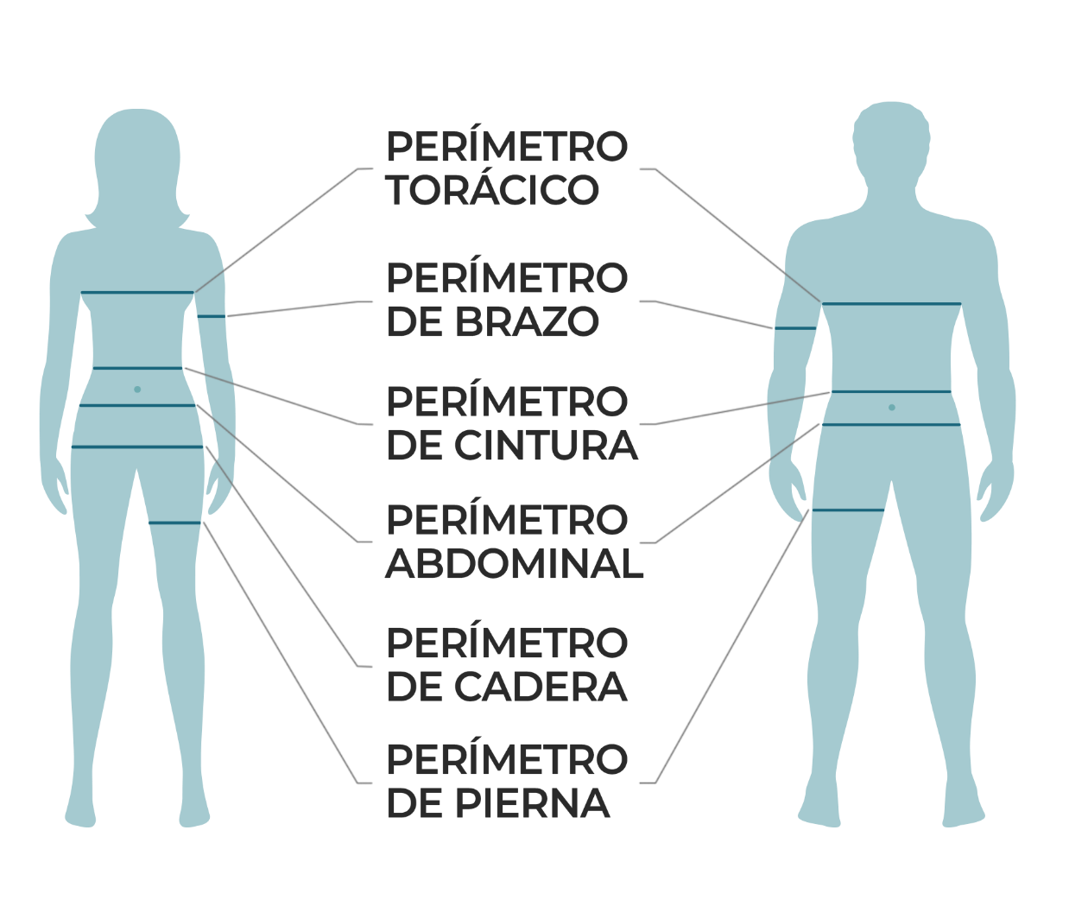

REGISTRO DE PESO Semanal
Nota: El pesaje debe realizarse una vez a la semana, en el mismo día, en ayunas y sin ropa, después de la primera orina de la mañana.
Inicio ETAPA 2
Fecha | Hora | Peso | %MG | Perímetro  Torácico | Perímetro  de Brazo | Perímetro  de Cintura
TOTAL

Fecha | Hora | Peso | %MG | Perímetro  Abdominal | Perímetro  de Cadera | Perímetro  de Pierna
TOTAL

REGISTRO DE PESO Semanal
Nota: El pesaje debe realizarse una vez a la semana, en el mismo día, en ayunas y sin ropa, después de la primera orina de la mañana.
Inicio ETAPA 3
Fecha | Hora | Peso | %MG | Perímetro  Torácico | Perímetro  de Brazo | Perímetro  de Cintura
TOTAL

Fecha | Hora | Peso | %MG | Perímetro  Abdominal | Perímetro  de Cadera | Perímetro  de Pierna
TOTAL
REGISTRO DE PESO Semanal
Nota: El pesaje debe realizarse una vez a la semana, en el mismo día, en ayunas y sin ropa, después de la primera orina de la mañana.
Inicio ETAPA 4
Fecha | Hora | Peso | %MG | Perímetro  Torácico | Perímetro  de Brazo | Perímetro  de Cintura
TOTAL

Fecha | Hora | Peso | %MG | Perímetro  Abdominal | Perímetro  de Cadera | Perímetro  de Pierna
TOTAL
REGISTRO DE PESO Semanal
Nota: El pesaje debe realizarse una vez a la semana, en el mismo día, en ayunas y sin ropa, después de la primera orina de la mañana.
Inicio ETAPA 5
Fecha | Hora | Peso | %MG | Perímetro  Torácico | Perímetro  de Brazo | Perímetro  de Cintura
TOTAL

Fecha | Hora | Peso | %MG | Perímetro  Abdominal | Perímetro  de Cadera | Perímetro  de Pierna
TOTAL

REGISTRO DE PESO Semanal
Nota: El pesaje debe realizarse una vez a la semana, en el mismo día, en ayunas y sin ropa, después de la primera orina de la mañana.
Inicio ETAPA 6
Fecha | Hora | Peso | %MG | Perímetro  Torácico | Perímetro  de Brazo | Perímetro  de Cintura
TOTAL

Fecha | Hora | Peso | %MG | Perímetro  Abdominal | Perímetro  de Cadera | Perímetro  de Pierna
TOTAL
REGISTRO DE PESO Semanal
Nota: El pesaje debe realizarse una vez a la semana, en el mismo día, en ayunas y sin ropa, después de la primera orina de la mañana.
Inicio ETAPA MANTENIMIENTO 1
Fecha | Hora | Peso | %MG | Perímetro  Torácico | Perímetro  de Brazo | Perímetro  de Cintura
TOTAL

Fecha | Hora | Peso | %MG | Perímetro  Abdominal | Perímetro  de Cadera | Perímetro  de Pierna
TOTAL

REGISTRO DE PESO Semanal
Nota: El pesaje debe realizarse una vez a la semana, en el mismo día, en ayunas y sin ropa, después de la primera orina de la mañana.
Inicio ETAPA MANTENIMIENTO 2
Fecha | Hora | Peso | %MG | Perímetro  Torácico | Perímetro  de Brazo | Perímetro  de Cintura
TOTAL

Fecha | Hora | Peso | %MG | Perímetro  Abdominal | Perímetro  de Cadera | Perímetro  de Pierna
TOTAL

